Взаимодействие Службы 112 с экстренными службами столицы
помогает спасать людей

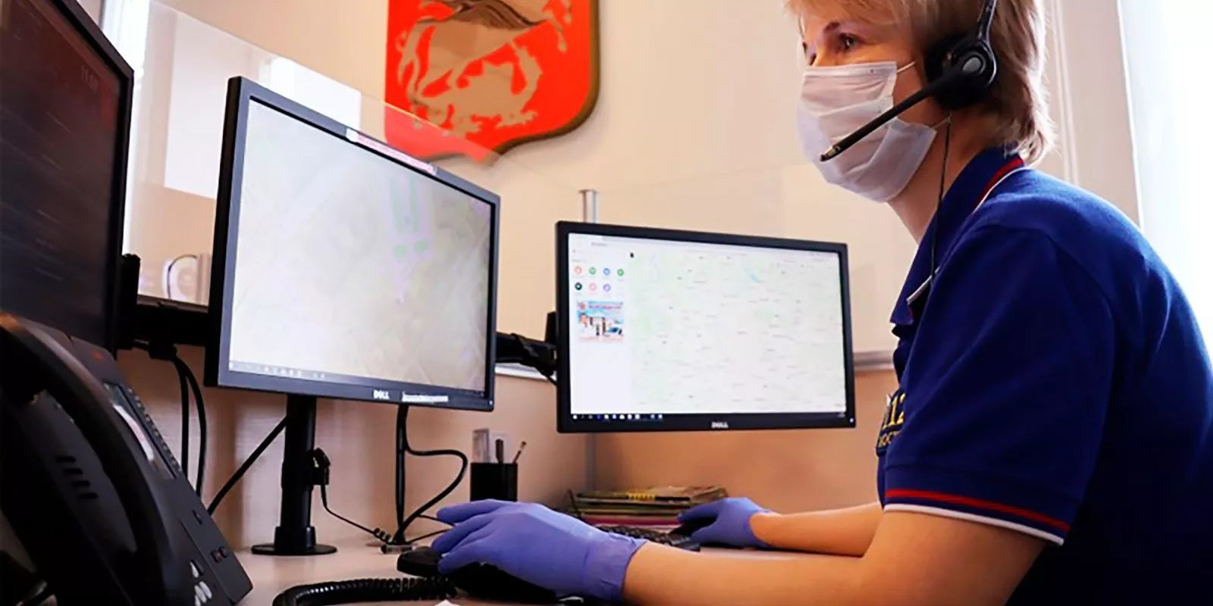

Операторы Системы 112 Москвы осуществляет взаимодействие с 200 экстренными и аварийными службами города, а также со Службами 112 Московской и Калужской областей, что позволяет оперативно оказывать помощь пострадавшим.
Ежегодно количество обращений по единому номеру «112» увеличивается. Каждый оператор Службы 112 принимает и обрабатывает в среднем за сутки около 300 экстренных вызовов. Чтобы процесс оказания экстренной помощи становился более удобным и быстрым, информационное взаимодействие постоянно совершенствуется и автоматизируется.
«Со службами 101, 102, 103, 104, Мосводоканалом и Центром организации дорожного движения проведена полная интеграция информационных систем. Когда оператор Службы 112 Москвы заполняет карточку происшествия, сведения автоматически поступают в информационные системы данных служб, которые оперативно направляют свои подразделения к месту происшествия. В других службах, например, в аварийных, созданы рабочие места, которые являются удалёнными терминалами Службы 112. На эти терминалы оперативно поступает информация о происшествиях, принятых нашими операторами» -- говорит Николай Абрамченков начальник ГКУ «Система 112»

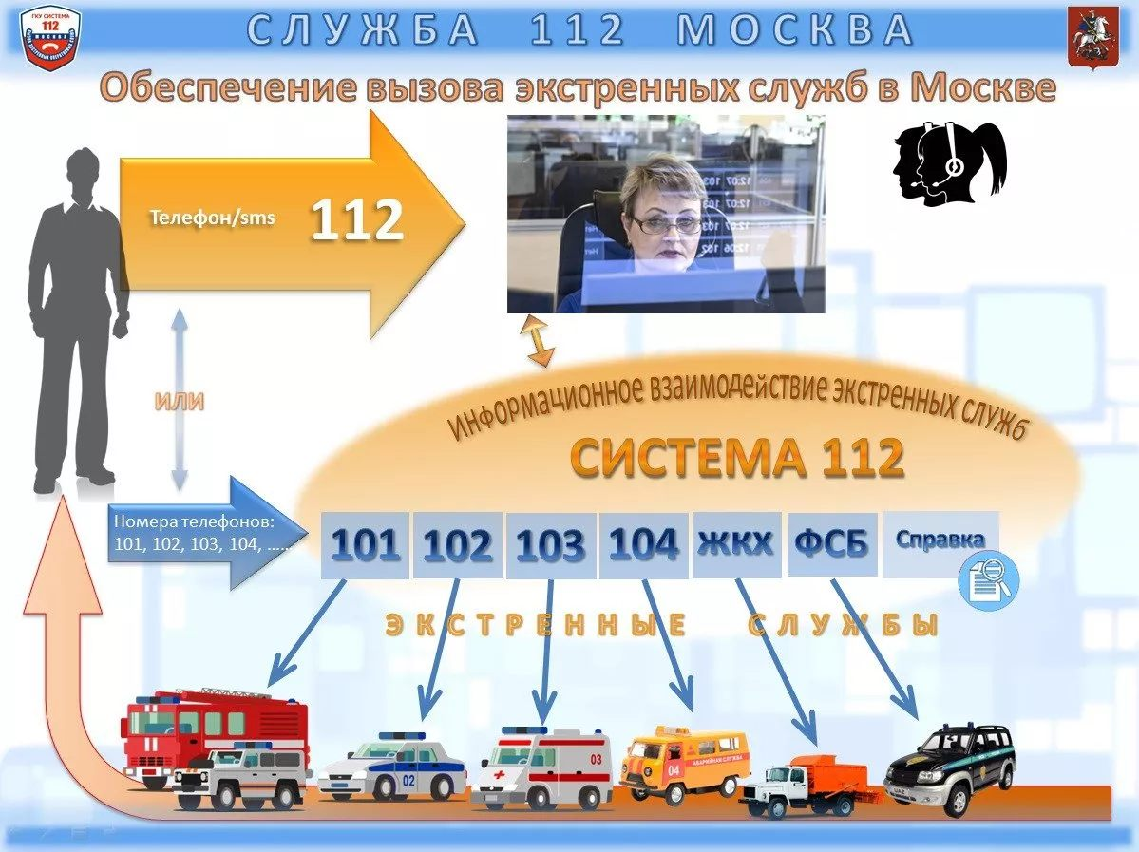

Очень часто поступают вызовы, где на месте происшествия требуется помощь сразу нескольких городских служб. Например, при ДТП, где есть пострадавшие зажатые в машинах, а из топливного бака растекается бензин. Чтобы людям в экстренной ситуации не тратить драгоценное время на звонки в полицию, спасателям, пожарным и в скорую помощь, лучше набрать 112, операторы направят информацию в экстренные службы и помощь будет оказана быстрее.
Так как участников информационного взаимодействия много, в Службе 112 Москвы создан отдел контроля реагирования на вызовы. Специалисты отдела круглосуточно следят за своевременностью реагирования на полученную информацию в соответствии с установленными регламентами.
«В карточке происшествия, которую заполняет оператор, есть перечень оповещаемых служб — объясняет начальник отдела контроля реагирования на вызовы Ольга Рожкова. – Когда службы получают из системы-112 информацию о происшествиях, они передают нам статус своего реагирования. Если вдруг информация о реагировании от какой-либо службы не поступила, то контролер уточняет причины задержки».
Автоматизация информационного взаимодействия позволяет операторам Службы 112 Москвы принимать больше вызовов, чем раньше, а мониторинг процесса передачи принятой информации контролировать своевременность оказания помощи людям.

